CDK4/6 和 AKT 与内分泌疗法联合靶向可阻止 CDK4/6 抑制剂和内分泌疗法耐药性乳腺癌的进展。。

摘要
CDK4/6抑制剂（CDK4/6i）联合内分泌治疗在雌激素受体阳性晚期乳腺癌中显示出显著疗效。然而，大多数患者最终会经历疾病进展，这凸显了开发有效后续治疗或改进初始治疗方案的必要性。本研究表明，氟维司群、CDK4/6i和AKT抑制剂（AKTi）的三重抑制方案能够持久抑制乳腺癌细胞的生长，阻止疾病进展，并减少对CDK4/6i-氟维司群联合治疗或单用氟维司群耐药的肿瘤异种移植模型的转移。重要的是，在对AKTi联合氟维司群的双联治疗产生耐药性后，即使停止氟维司群联合CDK4/6i治疗，转而使用AKTi治疗也无法阻止肿瘤进展。此外，AKTi三联方案能够显著抑制对CDK4/6i联合氟维司群耐药的患者来源异种移植模型的生长。最后，在接受 CDK4/6 抑制剂联合内分泌治疗的乳腺癌患者中，转移灶内高水平的磷酸化 AKT 与较短的无进展生存期相关。我们的研究结果支持在 CDK4/6 抑制剂联合内分泌治疗进展后，以及在磷酸化 AKT 水平较高（与较差的临床预后相关）的肿瘤中，开展 ER、CDK4/6 和 AKT 联合靶向治疗策略的临床开发。
主题词：转化研究，乳腺癌

CDK4/6抑制剂联合内分泌治疗已显示出对ER阳性乳腺癌患者的疗效，但仍可能出现耐药性。本文作者证明，将CDK4/6和AKT与内分泌治疗联合使用可以预防获得性耐药和治疗适应性。

介绍
内分泌治疗是治疗雌激素受体阳性（ER+）乳腺癌最有效的靶向疗法。然而，对这些药物产生耐药性仍然是临床上面临的主要挑战。细胞周期蛋白D-CDK4/6信号通路在ER+乳腺癌的肿瘤发生和内分泌耐药中的作用已被充分阐明<sup>1-5</sup>。重要的是，研究表明ER+乳腺癌对内分泌治疗的耐药性依赖于细胞周期蛋白D-CDK4/6通路^{<sup> 6,7 </sup> 。}这些数据共同支持了多种CDK4/6抑制剂（CDK4/6i）联合内分泌治疗的临床研究，这些抑制剂包括帕博西尼、瑞博西尼和阿贝西利。临床研究表明，在ER阳性晚期乳腺癌患者中，与单独内分泌治疗相比，CDK4/6抑制剂联合内分泌治疗可显著改善无进展生存期（PFS）和总生存期（OS），因此CDK4/6抑制剂获批与芳香化酶抑制剂（AI）联合用于一线治疗。此外，CDK4/6抑制剂与ER降解剂氟维司群联合用于一线AI单药治疗后疾病进展的患者^{<sup> 8-13 </sup>}。
PI3K/AKT-mTOR通路失调与内分泌耐药之间的联系已广为人知^{<sup> 14</sup>。}mTORC1抑制剂依维莫司与芳香化酶抑制剂依西美坦联合使用，可延长ER阳性晚期乳腺癌患者在非甾体类芳香化酶抑制剂治疗后疾病进展的无进展生存期^{<sup> 15</sup>}。然而，mTORC1抑制剂会诱导负反馈环路激活AKT，从而限制mTORC1抑制剂的疗效^{<sup> 16</sup>}。此外，α特异性PI3K抑制剂（PI3Ki）阿培利西布近期获批用于治疗既往内分泌治疗后疾病进展的PIK3CA突变ER阳性晚期乳腺癌^{<sup> 17</sup>} 。值得注意的是，有研究表明，直接阻断AKT可能为内分泌耐药乳腺癌提供更好的治疗选择，其作用机制包括影响PIK3CA突变型和野生型肿瘤的细胞存活和ER配体非依赖性信号传导^{<sup> 18 </sup>} 。目前，有多种AKT抑制剂（AKTi）正在进行临床研究，其中包括泛AKT激酶催化抑制剂capivasertib（AZD5363）。最近的研究表明，capivasertib与氟维司群联合使用，可改善接受芳香化酶抑制剂（AI）治疗后肿瘤进展的ER阳性转移性乳腺癌患者的无进展生存期（PFS）^{<sup> 19 </sup>}。值得注意的是，PI3K/PTEN/AKT基因改变导致PI3K/PTEN/AKT通路激活的肿瘤与未发生此类基因改变的肿瘤在疗效上并无差异。目前，一项III期临床试验（CAPItello-291）正在评估capivasertib联合氟维司群治疗接受AI治疗后肿瘤进展的ER阳性转移性乳腺癌患者的疗效。此外，目前正在进行一项 Ib/III 期试验，评估 AKTi capivasertib 加 palbociclib 和 fulvestrant 与 palbociclib 和 fulvestrant 治疗 ER+ 局部晚期、不可切除或转移性乳腺癌的疗效 (CAPItello-292)。
然而，部分患者的肿瘤对 CDK4/6 抑制剂无反应，且相当一部分最初对这些药物有反应的肿瘤患者最终会出现疾病进展，这凸显了识别生物标志物和开发更合理的药物组合的必要性。近期研究发现，CDK4/6 抑制剂可增强PIK3CA突变肿瘤对 PI3K 抑制剂的敏感性，反之，mTORC1/2 抑制剂则可抑制 CDK4/6 抑制剂耐药细胞的生长^{<sup> 20,21 </sup>}。此外，PI3K/AKT-mTOR 通路的激活已被证实是 CDK4/6 抑制剂早期适应性耐药的机制之一^{<sup> 22</sup>}。这些数据支持采用靶向这两个通路的治疗策略，以预防药物耐药中涉及的代偿性通路激活。然而，将现有的靶向PI3K/AKT-mTOR通路药物与已获批准的CDK4/6抑制剂和ER靶向疗法联合使用，会产生多种可能的组合方案，这些方案适用于不同的治疗线，这使得确定个体患者的最佳治疗策略变得复杂。此外，靶向药物的毒性重叠和高昂的费用也进一步增加了将靶向药物添加到标准治疗方案中的难度^{<sup> 23</sup>}。
本文证明，AKTi、CDK4/6i 和氟维司群的三联疗法是持久抑制 ER+ 乳腺癌细胞系和肿瘤异种移植模型生长并阻止其进展的必要条件，这些模型此前已对氟维司群联合 CDK4/6i 或单药氟维司群治疗产生耐药性。此外，该三联疗法显著抑制了对 CDK4/6i 和氟维司群联合治疗产生耐药性的患者来源异种移植模型 (PDX) 的生长。重要的是，在产生耐药性后，从氟维司群和 CDK4/6i 联合治疗转换为 AKTi 和氟维司群联合治疗并不能阻止肿瘤进展。这些数据表明，AKTi、CDK4/6i 和氟维司群的三联疗法为那些在单药氟维司群或联合 CDK4/6i 标准治疗后复发的肿瘤提供了一种新的治疗选择。此外，我们发现，在接受内分泌治疗联合 CDK4/6 抑制剂治疗的晚期 ER+ 乳腺癌患者的转移灶中，高水平的磷酸化 AKT (p-AKT) 与较短的无进展生存期 (PFS) 相关。我们的研究结果支持在既往接受过治疗的 ER+ 晚期乳腺癌患者中，特别是 p-AKT 水平较高的肿瘤中，开发氟维司群、CDK4/6 抑制剂和 AKTi 三联疗法，以期改善患者的生存期。

结果

对于氟维司群耐药的乳腺癌细胞，需要采用氟维司群、CDK4/6抑制剂和AKTi三联疗法才能持久抑制其生长。
我们此前已证实，CDK6 和 AKT 之间的协同作用可使 ER+ 乳腺癌细胞系对氟维司群产生耐药性^{<sup> 24 </sup>} 。此外，近期研究表明，PI3K/AKT-mTOR 通路抑制剂与靶向细胞周期蛋白 D/CDK4-6/Rb 轴的药物具有协同作用，这支持了使用两条通路抑制剂联合治疗的策略^{<sup>21 , 25 , 26</sup>}。然而，对于内分泌耐药和内分泌敏感肿瘤，哪种治疗策略作为一线治疗方案最佳，仍有待确定，例如内分泌治疗联合 CDK4/6 或 PI3K/AKT-mTOR 抑制剂、这些联合疗法的序贯治疗，还是直接采用三联疗法。本文评估了AKTi卡帕替尼、CDK4/6抑制剂帕博西尼和ER降解剂氟维司群作为单药以及双药和三药联合用药在ER+MCF-7、T47D和ZR-75-1氟维司群耐药和敏感乳腺癌细胞模型中的疗效。所用CDK4/6抑制剂和AKTi的浓度是根据各细胞模型亲代细胞系和耐药细胞系之间最高的IC50值确定的（补充图 S1）。正如预期的那样，氟维司群单药治疗显著抑制了氟维司群敏感细胞的生长（图 1A、E和I）。尽管氟维司群与 CDK4/6 抑制剂联合用药几乎完全抑制了所有氟维司群敏感细胞系和氟维司群耐药的 ZR-75-1 R 细胞的生长，但其对氟维司群耐药的 182R-1（基于 MCF-7）和 T47D R 细胞的抑制作用有限（图 1A-B、E-F 和 I-J）。此外，氟维司群、CDK4/6 抑制剂和 AKTi 三联用药对细胞生长的抑制作用比单独使用氟维司群和 CDK4/6 抑制剂更为显著，且是维持对氟维司群耐药的 182R-1 和 T47D R 细胞生长抑制所必需的（图 1A-B 和 E-F）。与这些发现一致，我们观察到，与氟维司群和 CDK4/6i 联合用药相比，三联用药对所有细胞系的活力抑制作用更强（图 1C–D、G–H 和 K–L）。氟维司群和 AKTi 联合用药的疗效与已批准的氟维司群和 CDK4/6i 联合用药相当（图 1A–L）。与标准的氟维司群和 CDK4/6i 联合用药相比，三联用药的额外生长抑制作用至少部分是由于诱导细胞凋亡（图 2A–C）和 cleaved-PARP 水平升高（图 2D）所致。联合指数 (CI) 的计算表明，氟维司群、CDK4/6i 和 AKTi 联合用药表现出协同活性，但氟维司群和 AKTi 联合用药在 ZR-75-1 R 细胞中除外（补充图）。 S2最后，我们检测了三联疗法是否能延缓克隆形成实验中耐药性的出现（图 1M-P和补充图 S3）。我们观察到，三联疗法抑制了182R-1细胞长达8周的生长，并在整个12周的治疗期间抑制了T47D R细胞的生长（图 1N和P）。而氟维司群联合CDK4/6抑制剂或AKTi则导致细胞生长相对迅速（182R-1细胞1周，T47D R细胞3-5周）。相比之下，用氟维司群联合CDK4/6抑制剂或AKTi，或三联疗法治疗亲代MCF-7和T47D细胞时，未观察到或仅观察到极缓慢的细胞生长（图 1M和O）。在长期生长实验中，ZR-75-1 R 细胞对 AKTi 和 CDK4/6i 单药表现出高度敏感性（补充图 S3B ）。值得注意的是，基于_{IC50}值，ZR-75-1 细胞中使用的 CDK4/6i 浓度相当高（补充图 S1A），而帕博西尼已被证实可在 2 µM 浓度下抑制蛋白酶体调节因子 DYRK1A ^{<sup>27</sup>}，这表明帕博西尼对 ZR-75-1 细胞生长具有非特异性作用。尽管如此，我们的数据表明，已获批准的氟维司群联合 CDK4/6i 治疗方案可有效抑制内分泌敏感型和部分内分泌耐药型乳腺癌细胞的生长，但要持久抑制大多数不同乳腺癌模型中内分泌耐药细胞的生长，则需要同时抑制 ER、CDK4/6 和 AKT。

图 1. 氟维司群、CDK4/6i 和 AKTi 联合使用才能显著且持久地抑制 ER+ 氟维司群耐药乳腺癌细胞系的生长。
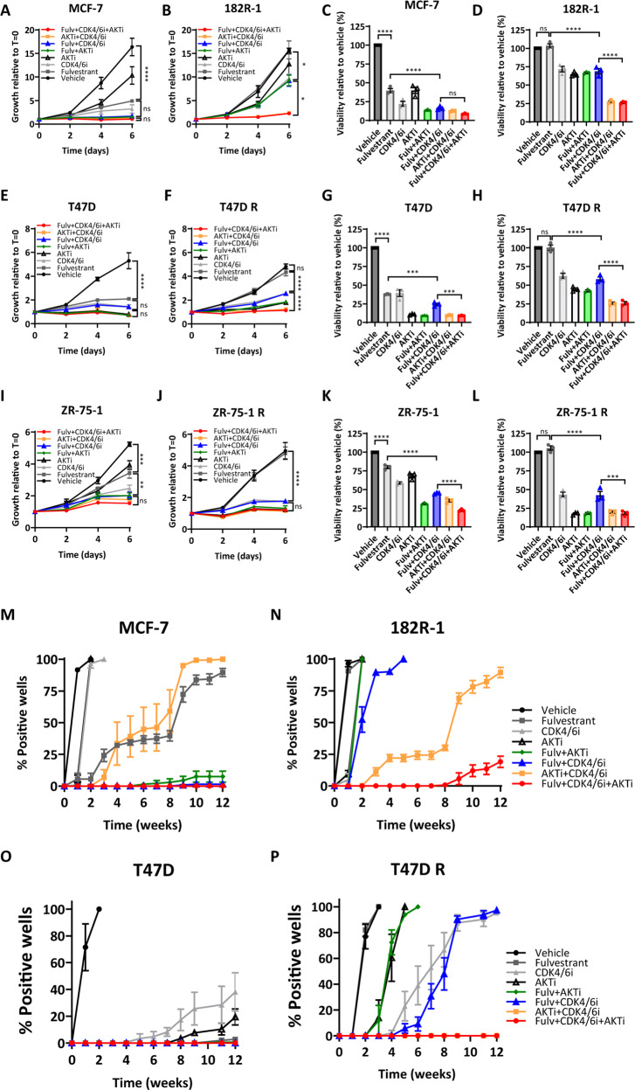
在为期 6 天的实验中，我们评估了氟维司群（Fulv，100 nM）、CDK4/6 抑制剂（CDK4/6i，帕博西尼，在 MCF-7 和 T47D 细胞模型中为 200 nM；在 ZR-75-1 细胞模型中为 5 µM）和 AKT 抑制剂（AKTi，卡帕替尼，在 MCF-7 细胞模型中为 500 nM；在 T47D 模型中为 200 nM；在 ZR-75-1 细胞模型中为 150 nM）作为单一药物或双重和三重组合在所有细胞系中的作用，方法是结晶紫生长试验（A、B、E、F、I和J）和 CellTiter-Blue 活力试验（C、D、G、H、K和L）。在MCF-7（M和N）和T47D模型（O和P）中，通过每周评估48孔中汇合度达到50%或以上（阳性孔）的百分比，持续12周，研究了耐药菌落的生长情况。实验设置了三个生物学重复，数据以平均值±标准误（SEM）表示。星号表示第6天单因素方差分析（ANOVA）检验中存在显著差异（*0.01 < p < 0.05，**0.001 < p < 0.01，***0.0001 < p < 0.001，**** p < 0.0001）。

图 2. ER、CDK4/6 和 AKT 的联合靶向可有效抑制 ER+ 乳腺癌细胞系中的细胞周期蛋白 D/CDK4-6/Rb 和 PI3K/AKT-mTOR 通路。
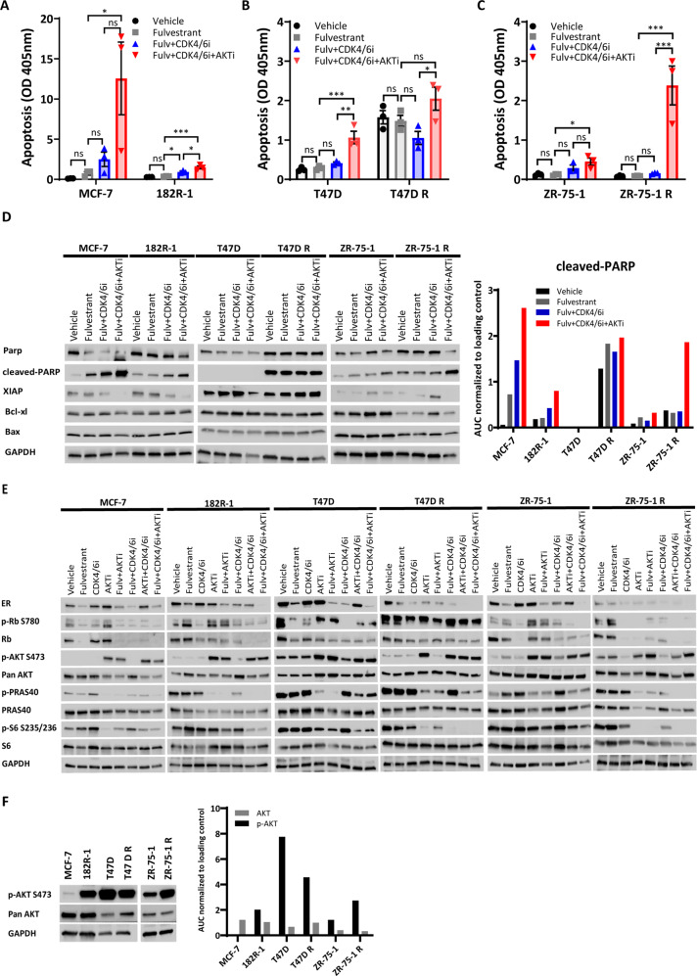
采用ELISA细胞死亡检测法，通过评估MCF-7 ( A )、T47D ( B )和ZR-75-1 ( C )细胞中胞质核小体的存在来确定细胞凋亡水平。数据以误差线表示，代表三个生物学重复的平均值±标准误。星号表示单因素方差分析中的显著性差异（*0.01 < p < 0.05，**0.001 < p < 0.01，***0.0001 < p < 0.001，**** p < 0.0001）。D .对三种氟维司群耐药乳腺癌模型中的细胞凋亡标志物进行Western blot分析。使用ImageJ软件对cleaved-PARP的Western blot条带进行密度分析。数据以曲线下面积（AUC）表示，并已根据上样对照进行标准化。E.对三种氟维司群耐药乳腺癌模型中关键信号转导蛋白进行Western blot分析。F .对三种氟维司群耐药乳腺癌模型中p-AKT (S473) 和总AKT表达进行Western blot分析。使用ImageJ软件对p-AKT (S473) 和总AKT的Western blot条带进行密度分析。数据以曲线下面积 (AUC) 表示，并已根据上样对照进行标准化。GAPDH用作Western blot分析的上样对照。所有Western blot结果均显示两个生物学重复的代表性结果。在用氟维司群（Fulv，100 nM）、CDK4/6 抑制剂（CDK4/6i，帕博西尼，MCF-7 和 T47D 细胞模型中为 200 nM；ZR-75-1 细胞模型中为 5 µM）和 AKT 抑制剂（AKTi，卡帕替尼，MCF-7 细胞模型中为 500 nM；T47D 模型中为 200 nM；ZR-75-1 细胞模型中为 150 nM）处理 3 天后，进行细胞凋亡检测和蛋白质收集以进行蛋白质印迹分析。

联合靶向 CDK4/6 和 AKT 可有效抑制 ER+ 乳腺癌细胞系中的细胞周期蛋白 D/CDK4-6/Rb 和 PI3K/AKT-mTOR 通路。
接下来，我们在MCF-7、T47D和ZR-75-1乳腺癌细胞系模型中，评估了靶向抑制剂capivasertib、palbociclib和fulvestrant处理72小时后，三种细胞信号通路（ER、cyclin D/CDK4-6/Rb和PI3K/AKT-mTOR）关键分子的表达和激活情况（图 2E），因为此时palbociclib诱导的即时生长抑制作用已解除^{<sup> 22</sup>}。我们观察到，三联疗法显著降低了ER的表达，并显著降低了fulvestrant敏感和耐药细胞中Rb、PRAS40和S6蛋白的磷酸化水平（图 2E），表明ER、cyclin D/CDK4-6/Rb和PI3K/AKT-mTOR通路均受到抑制。如前所述^{<sup> 18</sup>}，AKTi治疗诱导AKT磷酸化，使该蛋白维持在高磷酸化、催化失活的状态。值得注意的是，与三联疗法相比，任何未同时靶向AKT和CDK4/6的单药或联合疗法均未能对这三条通路下游靶点产生同样显著的抑制作用，尤其是在氟维司群耐药细胞中（图 2E）。有趣的是，我们观察到，与相应的亲代细胞系相比，182R-1和ZR-75-1<sup>R</sup>氟维司群耐药细胞中p-AKT水平更高，而T47D<sup>R</sup>细胞中p-AKT表达略低于亲代细胞（图 2F）。在三种氟维司群耐药细胞模型中，耐药细胞与敏感细胞的总AKT水平未见显著变化（图 2F）。值得注意的是，182R-1 是PIK3CA突变体，而 ZR-75-1 R 是PIK3CA野生型，这表明 AKT 激活与PIK3CA突变状态无关。此外，在所有模型中，MCF-7 细胞的 p-AKT S473 水平最低（图 2F），且接受了最高剂量的 AKTi（500 nM）处理；而 ZR-75-1 和 T47D 细胞的 p-AKT S473 水平较高，且分别接受了较低剂量的 AKTi（150 nM 和 200 nM）处理。这表明高水平的 p-AKT S473 与更高的 AKTi 敏感性相关，正如先前报道的那样^{<sup> 28 </sup>}。T47D/T47D R 细胞中 p-AKT 表达模式的差异可能与其在 T47D 细胞中显著高于其他敏感细胞系的表达水平有关。尽管如此，这些观察结果表明，p-AKT 可能是识别氟维司群耐药肿瘤的潜在标志物，这些肿瘤可能受益于三联疗法。

联合靶向 CDK4/6 和 AKT 可阻止对氟维司群耐药的 ER+ 乳腺癌异种移植瘤的进展
接下来，我们使用荷瘤小鼠（182R-1肿瘤）评估了氟维司群（100 mg/kg）、CDK4/6抑制剂（50 mg/kg）和AKTi（100 mg/kg）作为单药疗法以及不同联合疗法在体内的疗效。CDK4/6抑制剂和AKTi均每周口服5天，而氟维司群每周皮下注射1次。氟维司群单药治疗可使MCF-7异种移植瘤消退（图 3A和C），并且正如预期的那样，对182R-1氟维司群耐药肿瘤的生长没有影响（图 3B和C）。比较终点肿瘤重量时也观察到了类似的结果（补充图 S4A和S4B）。 CDK4/6抑制剂单药治疗可在6周内抑制肿瘤生长，但双药联合和三药联合治疗对肿瘤生长的抑制作用更强（分别为p = 0.02和p = 0.01），并导致肿瘤消退（图 3D和补充图 S4C）。有趣的是，对分别接受载体、氟维司群单药、氟维司群联合CDK4/6抑制剂以及三药联合AKTi治疗6周的182R-1肿瘤进行苏木精-伊红（HE）染色显示，载体或氟维司群单药治疗的肿瘤主要由存活的肿瘤细胞组成。CDK4/6抑制剂联合氟维司群治疗的肿瘤体积较小，且含有浸润性脂肪细胞，而三药联合治疗的肿瘤中脂肪细胞浸润更为明显，仅观察到较小的肿瘤岛，其中包含被脂肪组织包绕的中心变性（补充图 S4G）。氟维司群单药治疗、AKTi单药治疗或氟维司群联合AKTi治疗均未显著抑制肿瘤生长（补充图 S4E和S4F）。尽管氟维司群联合CDK4/6抑制剂的标准方案与三联方案之间的差异不显著，但三联方案组的肿瘤体积和重量均值较小（图 3D和补充图 S4C）。由于治疗开始时肿瘤相对较小（50 mm³ ） ，我们接下来研究了在开始治疗前，当肿瘤体积增大至较大尺寸（250 mm³ ）时，三联方案是否比标准双联方案更能有效地减少肿瘤体积。有趣的是，在终点时，与标准双药疗法相比，三药联合疗法在这些较大的肿瘤中诱导了更显著的肿瘤消退，这通过参数t检验（p = 0.01）和非参数 Wilcoxon 检验（p = 0.009，图 3E和补充图 S4D）进行了评估。值得注意的是，肿瘤消退在治疗的前3周最为显著，随后在三联疗法组和双联疗法组中均趋于稳定（图 3E）。重要的是，三联疗法在8周的治疗期间完全抑制了肿瘤的复发，而接受氟维司群和CDK4/6抑制剂标准双联疗法治疗的肿瘤在治疗6周后开始增大，提示耐药克隆的增殖（图 3E）。我们使用线性混合效应模型发现，双联疗法和三联疗法之间的肿瘤生长速率存在统计学上的显著差异（GR 7.47，p = 0.009，CI 1.88–13.07）。尽管未观察到裂解型 caspase-3 的显著差异，但与双药联合治疗相比，我们观察到所有接受三药联合治疗的氟维司群耐药肿瘤中增殖标志物 Ki67 的表达均降低（补充图 S4H），这与我们的体外实验结果一致（图 1A-D）。此外，HE 染色显示，接受三药联合治疗的肿瘤中存在大片退行性变和反应性纤维化区域（图中圆圈所示），周围环绕着健康的肿瘤组织；而接受 CDK4/6 抑制剂和氟维司群联合治疗的肿瘤中仅观察到小片退行性变和反应性纤维化区域，且这些肿瘤中健康的肿瘤组织面积更大（补充图 S4H）。综上所述，这些结果支持在氟维司群和 CDK4/6 抑制剂的标准联合治疗中加入 AKTi，以维持对氟维司群耐药肿瘤生长的抑制作用。

图 3. CDK4/6 和 AKT 的联合抑制可阻止对氟维司群耐药的肿瘤异种移植的进展。
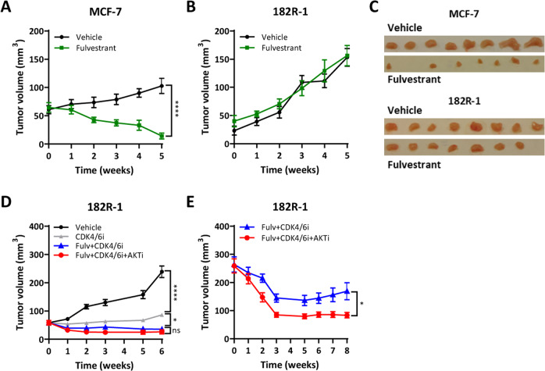
图A和图B分别显示了MCF-7和182R-1肿瘤在接受氟维司群（Fulv，100 mg/kg体重；n = 7）或赋形剂（蓖麻油，n = 8）皮下注射治疗后的肿瘤生长曲线。每周一次给药。当肿瘤体积达到50 mm³时开始治疗，持续5周。图C显示了小鼠在第5周处死后切除MCF-7和182R-1肿瘤的情况。用 CDK4/6 抑制剂（CDK4/6i，帕博西尼，50 mg/Kg 体重；N = 8）单独治疗（D），与氟维司群（100 mg/Kg 体重；N = 7 和N = 10）联合治疗（D和E ），或与 AKT 抑制剂（AKTi，卡帕替尼 100 mg/Kg 体重）和氟维司群（100 mg/Kg 体重； N = 6和N = 10）联合治疗（ D和E），或使用赋形剂（蓖麻油和 25% w/v HPB 环糊精；N = 8）（D）治疗 182R-1 肿瘤，绘制肿瘤生长曲线。当肿瘤体积达到 50 ^{mm³} ( D ) 或 250 mm³ ⁽ E )时，采用灌胃法每日一次、每周 5 天给予 CDK4/6i 和 AKTi 治疗，治疗持续至多 8 周。数据以平均肿瘤体积 ± 标准误 (SEM) 表示。星号表示在终点时，单因素方差分析 ( D ) 或双尾t检验 ( A、B和E ) 中存在显著差异（*0.01 < p < 0.05，**0.001 < p < 0.01，***0.0001 < p < 0.001，**** p < 0.0001）。

对于对 CDK4/6 抑制剂和氟维司群联合用药耐药的乳腺癌细胞系和肿瘤异种移植模型，需要联合使用氟维司群、CDK4/6 抑制剂和 AKTi 来维持肿瘤生长抑制。
既往研究表明，CDK4/6抑制剂联合内分泌治疗、CDK4/6抑制剂和PI3K抑制剂可预防肿瘤对CDK4/6抑制剂的早期耐药^{<sup> 22</sup>}。然而，当肿瘤在CDK4/6抑制剂联合内分泌治疗后出现进展时，是否应继续维持CDK4/6抑制剂联合内分泌治疗并加用PI3K/AKT-mTOR通路抑制剂，还是应将CDK4/6抑制剂替换为PI3K/AKT-mTOR抑制剂，仍是一个悬而未决的问题。本研究评估了氟维司群、CDK4/6抑制剂和AKT抑制剂作为单药以及不同联合用药方案在对CDK4/6抑制剂联合氟维司群治疗产生耐药性的MCF-7和T47D乳腺癌细胞系（分别为MPF-R和TPF-R）中的疗效。这些细胞系是通过在3-4个月内持续暴露于高剂量氟维司群和CDK4/6抑制剂而生成的，具体方法详见“方法”部分。MPF-R和TPF-R模型中使用的AKTi浓度与MCF-7和T47D氟维司群耐药模型中使用的浓度相似，并根据各细胞模型中亲代细胞系和耐药细胞系之间最高的IC50值确定（补充图 _{S1C} ）。我们发现，氟维司群、CDK4/6抑制剂和AKTi的三重联合用药显著抑制了MPF-R和TPF-R细胞系的生长和活力（图 4B、D、F和H）。尽管氟维司群联合AKTi比氟维司群联合CDK4/6i的标准方案更有效，但不足以维持对耐药细胞系MPF-R和TPF-R的细胞生长抑制（图 4B和F）。相反，氟维司群与CDK4/6i或AKTi联合使用对敏感细胞非常有效（图 4A、C、E和G）。此外，我们观察到，三联方案在整个12周的治疗期间抑制了MPF-R和TPF-R细胞中耐药克隆的生长（图 4I-J）。综上所述，这些数据表明，对CDK4/6i联合内分泌治疗耐药的乳腺癌细胞在氟维司群和AKTi治疗下会迅速进展，但可从CDK4/6i联合氟维司群的标准方案中加入AKTi中获益。重要的是，我们评估了AKTi与其他CDK4/6抑制剂（包括ribociclib和abemaciclib）联合用药对帕博西尼耐药的MPF-R和TPF-R细胞的疗效（补充图 S5），并观察到MPF-R和TPF-R细胞对这三种CDK4/6抑制剂的IC50值分别显著高于MS和TS细胞（补充图 S5A）。与CDK4/6抑制剂联合氟维司群相比，在氟维司群联合ribociclib或abemaciclib的基础上添加AKTi可诱导更强的生长抑制（补充图 S5B-C ）。这些数据表明，联合靶向 CDK4/6 和 AKT 对目前临床批准的三种 CDK4/6 抑制剂耐药的 ER+ 乳腺癌有效，这三种 CDK4/6 抑制剂在靶激酶谱方面存在一些差异^{<sup> 29 </sup>}。目前，有几项正在进行的临床试验正在评估由内分泌治疗、CDK4/6 抑制剂和其他 PI3K/AKT/mTOR 通路抑制剂组成的三联疗法在 CDK4/6 抑制剂治疗后进展的 ER+ 晚期乳腺癌中的疗效（NCT02871791，NCT02732119）。因此，我们比较了双重 PI3K/mTOR 抑制剂 (PI3K/mTORi) gedatolisib 联合氟维司群和 CDK4/6 抑制剂与 AKTi 三联疗法在对 CDK4/6 抑制剂和氟维司群联合耐药的细胞系中的疗效（补充图 S6）。我们发现，MPF-R 和 TPF-R 细胞中由双重 PI3K/mTORi 三联疗法引起的生长抑制与 AKTi 三联疗法引起的生长抑制相似（图 4A、B、E 和 F），表明这些药物组合具有可比的疗效。

图 4. 氟维司群、CDK4/6i 和 AKTi 联合用药对 CDK4/6i 和氟维司群联合用药耐药的乳腺癌细胞系有效。
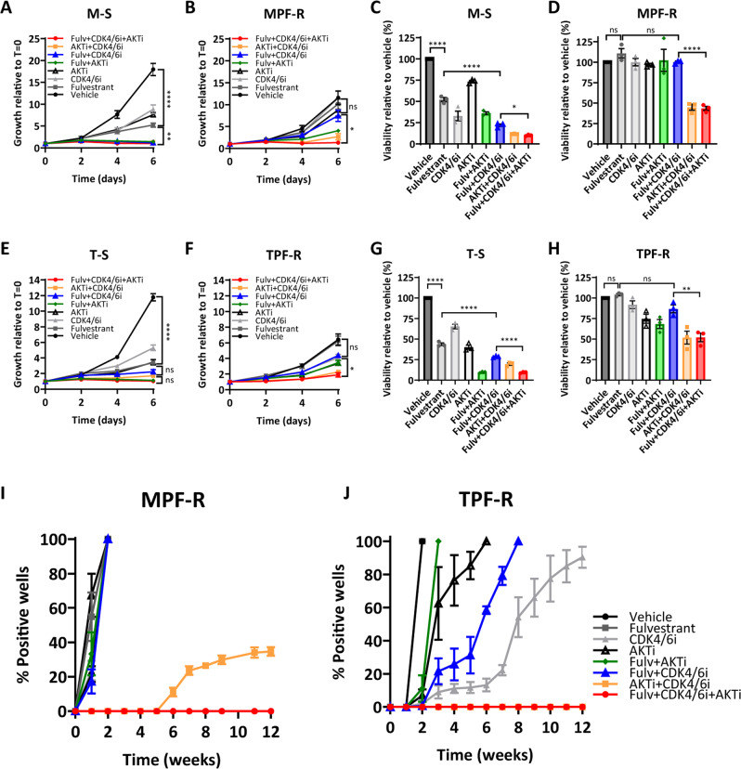
本研究评估了氟维司群（Fulv，100 nM）、CDK4/6抑制剂（CDK4/6i，帕博西尼，200 nM）和AKT抑制剂（AKTi，卡帕替尼，MCF-7细胞模型中浓度为250–500 nM；T47D细胞模型中浓度为100 nM）作为单药或双药/三药联合用药时，对所有细胞系的疗效。评估方法包括结晶紫生长试验（A、B、E和F）和CellTiter-Blue细胞活力试验（C、D、G和H），试验持续6天。此外，本研究还通过每周评估48孔板中汇合度达到50%或以上的细胞（阳性孔）的百分比，持续12周，来研究MPF-R（I）和TPF-R（J）细胞中耐药克隆的生长情况。实验进行了三次生物学重复，数据以平均值±标准误表示。星号表示第 6 天单因素方差分析检验中的显著差异（*0.01 < p < 0.05，**0.001 < p < 0.01，***0.0001 < p < 0.001，**** p < 0.0001）。
此外，与标准氟维司群联合 CDK4/6i 治疗组相比，我们观察到三联疗法处理的 MPF-R 细胞中凋亡和 cleaved-PARP 水平显著升高，而 TPF-R 细胞中未观察到这些变化（图 5A-C）。我们还发现，在 MS 和 TS 细胞中，单独使用 CDK4/6i 或联合氟维司群治疗后，Rb 和 p-Rb S780 水平显著降低（补充图 S7）。此外，我们观察到，与亲代细胞相比，单独使用 CDK4/6i 或联合氟维司群治疗对 MPF-R 和 TPF-R 细胞中 Rb 水平的降低程度较小（补充图 S7A）。与亲代细胞相比，MPF-R 和 TPF-R 细胞中 p-Rb S780 的基线水平也显著降低（补充图 S7B）。这些数据支持MPF-R和TPF-R细胞对细胞周期蛋白D1-CDK4/6通路依赖性降低的观点，这与先前在其他对CDK4/6抑制剂耐药的细胞系模型中观察到的结果一致^{<sup> 22 </sup>}。我们观察到，当用AKTi处理MPF-R和TPF-R细胞时，p-PRAS40和p-S6的表达​​显著降低（图 5D），这与PI3K/AKT-mTOR通路阻断相符。此外，与亲代MS细胞相比，MPF-R细胞中p-AKT水平更高，总AKT水平相似；而与亲代T47D敏感的TS细胞相比，TPF-R细胞中p-AKT表达略低，总AKT水平更高（图 5E）。

图 5. 联合靶向 ER、CDK4/6 和 AKT 可有效抑制对 CDK4/6i 和氟维司群联合治疗耐药的乳腺癌细胞中的细胞周期蛋白 D/CDK4-6/Rb 和 PI3K/AKT-mTOR 通路。
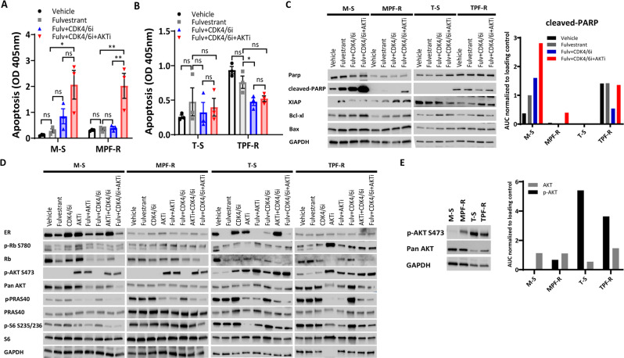
采用ELISA细胞死亡检测法，通过评估MCF-7 ( A ) 和T47D ( B ) 细胞模型中胞质核小体的存在来确定细胞凋亡水平。数据以误差线表示，代表三个生物学重复的平均值±标准误。星号表示单因素方差分析中的显著性差异（*0.01 < p < 0.05，**0.001 < p < 0.01，***0.0001 < p < 0.001，**** p < 0.0001）。C .对两种对氟维司群和CDK4/6抑制剂联合治疗耐药的细胞模型进行凋亡标志物的Western blot分析。使用ImageJ软件对裂解PARP的Western blot条带进行密度分析。数据以曲线下面积（AUC）表示，并已根据上样对照进行标准化。D.对耐 CDK4/6 抑制剂和氟维司群联合治疗的乳腺癌细胞模型中关键信号转导蛋白进行蛋白质印迹分析。E.对耐氟维司群和 CDK4/6 抑制剂联合治疗的乳腺癌细胞模型中 p-AKT (S473) 和总 AKT 的表达进行蛋白质印迹分析。使用 ImageJ 软件对 p-AKT (S473) 和总 AKT 的蛋白质印迹条带进行密度分析。数据以曲线下面积 (AUC) 表示，并已根据上样对照进行标准化。GAPDH 用作蛋白质印迹分析的上样对照。所有蛋白质印迹均显示两个生物学重复的代表性结果。在用氟维司群（Fulv，100 nM）、CDK4/6 抑制剂（CDK4/6i，帕博西尼，200 nM）和 AKT 抑制剂（AKTi，卡帕替尼，250 nM，MCF-7 细胞模型；100 nM，T47D 细胞模型）处理 3 天后，进行细胞凋亡检测和蛋白质收集以进行蛋白质印迹分析。
为了进一步验证我们的体外实验结果（图 4A-J），我们比较了三联疗法和双联疗法在MPF-R肿瘤异种移植模型中的疗效。将MPF-R细胞原位移植到小鼠乳腺脂肪垫中，当肿瘤体积达到约100 mm³时，开始使用氟维司群（100 mg/kg）和CDK4/6抑制剂（50 mg/kg）联合或不联合AKTi（100 mg/kg）进行治疗，持续7周。虽然与载体组相比，双联疗法显著抑制了MPF-R肿瘤的生长，但未能诱导肿瘤消退（图 6A），这与在182R-1氟维司群耐药肿瘤中观察到的显著肿瘤消退形成鲜明对比（图 3E）。这表明MPF-R细胞对氟维司群和CDK4/6抑制剂的标准联合疗法的敏感性降低。更重要的是，三联疗法在7周的治疗期间几乎完全抑制了肿瘤生长，而双联疗法治疗的肿瘤在5周后开始复发（图 6A）。此外，通过参数t检验和非参数Wilcoxon检验评估，在治疗终点，三联疗法组和双联疗法组小鼠的肿瘤大小和重量存在统计学显著差异（图 6A和补充图 S8A）。我们还使用线性混合效应模型发现，双联疗法组和三联疗法组的肿瘤生长速率存在统计学显著差异（GR 13.36，p < 0.0001，CI 8.41–18.29）。

图 6. 氟维司群、CDK4/6i 和 AKTi 联合用药对 CDK4/6i 和氟维司群联合用药耐药的肿瘤异种移植有效。
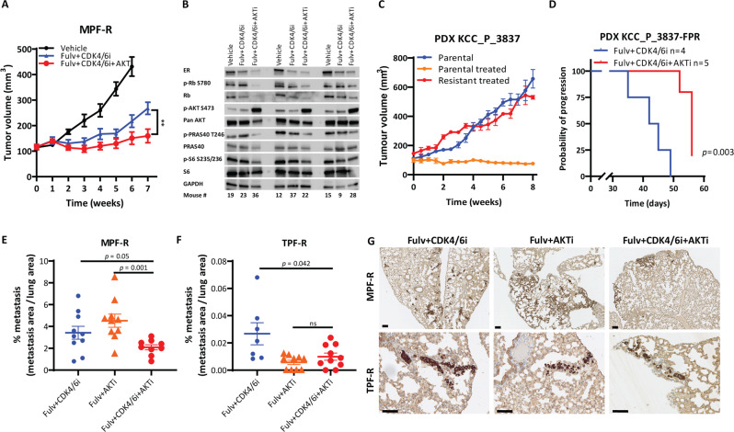
图示为接受 CDK4/6 抑制剂（CDK4/6i，帕博西尼，50 mg/kg 体重）联合氟维司群（Fulv，100 mg/kg 体重；n = 9）或联合 AKT 抑制剂（AKTi，卡帕替尼，100 mg/kg 体重）和氟维司群（Fulv，100 mg/kg 体重；n = 10）治疗的原位 MPF-R 肿瘤的生长曲线，或接受赋形剂（蓖麻油和 25% w/v HPB 环糊精；n = 10）治疗的病例。CDK4/6i 和 AKTi 均采用灌胃法给药，每日一次，每周 5 天；氟维司群则采用皮下注射，每周一次。当肿瘤体积达到 100 mm³ 时开始治疗，疗程最长为 7 周。由于对照组小鼠肿瘤体积过大，于第6周处死并切除肿瘤；双联组和三联组小鼠于第7周处死并切除肿瘤。数据以平均肿瘤体积±标准误（SEM）表示。星号表示终点时 双尾t检验的显著性差异（*0.01 < p < 0.05，**0.001 < p < 0.01，***0.0001 < p < 0.001，**** p < 0.0001）。B图为各治疗组小鼠处死时切除的3个肿瘤中关键信号转导蛋白的Western blot分析结果。GAPDH用作上样对照。图中所示为两个独立实验的代表性结果。C未经治疗的亲代 PDX KCC_P_3837（蓝色）和接受 CDK4/6i 帕博西尼（25 mg/kg，溶于 2.5% DMSO、25% β-环糊精，每周 5 天，通过灌胃给药）和氟维司群（100 mg/kg，溶于蓖麻油，每周一次，通过皮下注射）联合治疗的亲代 PDX KCC_P_3837-FPR（红色）的肿瘤体积随时间的变化，这是在连续暴露于帕博西尼和氟维司群的第三代时的肿瘤体积。D. PDX KCC_P_3837-FPR（对 CDK4/6 抑制剂和氟维司群联合治疗耐药）在接受 CDK4/6 抑制剂和氟维司群联合治疗，或不联合 AKTi 卡帕替尼（100 mg/kg，溶于 2.5% DMSO 和 25% β-环糊精溶液中，每周 5 天，灌胃给药）治疗下的 Kaplan-Meier 生存曲线（分别为N = 5 和N = 4）。疾病进展定义为肿瘤最短径生长至至少 5 mm。 采用对数秩检验计算 双侧p值（p < 0.05） 。E、F .使用实验性转移模型评估终点（6 周）时转移灶面积 > 2500 µm²相对于肺面积的^{比例}。 MPF-R 肿瘤采用氟维司群（100 mg/Kg 体重）联合 CDK4/6 抑制剂（帕博西尼，25 mg/Kg 体重）治疗；N （n=10），氟维司群联合AKTi（卡伐替尼，100 mg/kg体重；n =10），或三联疗法（n =9）。TPF-R肿瘤采用相同剂量的氟维司群和CDK4/6抑制剂以及50 mg/kg体重的AKTi治疗（氟维司群联合CDK4/6抑制剂组n =7， 氟维司群联合AKTi组n =10，三联疗法组n =10）。CDK4/6抑制剂和AKTi采用灌胃法给药，每日一次，每周5天；氟维司群采用皮下注射法给药，每周一次。治疗于尾静脉注射细胞前3天开始，持续至多6周。数据以均值±标准误（SEM）表示。显著性差异采用双尾Mann-Whitney U检验进行评估。G各治疗组小鼠肺中 MPF-R 和 TPF-R 肿瘤的代表性显微照片，显示免疫组织化学法检测的细胞角蛋白表达（比例尺，200 µm）。
此外，我们观察到，在接受三联疗法治疗的MPF-R肿瘤中，ER、p-Rb、p-AKT、p-PRAS40和p-S6的水平发生了显著变化（图 6B和补充图 S8B），这与我们的体外实验结果相似（图 5D）。虽然未观察到cleaved caspase-3表达的显著变化，但与双联疗法相比，在接受三联疗法治疗的MPF-R肿瘤中，增殖标志物Ki67的表达降低（补充图 S8C-D），这也与我们的体外实验结果一致（图 4A-D）。此外，HE染色显示，用CDK4/6i和氟维司群联合治疗的肿瘤主要由活体肿瘤组织构成，而用三联疗法治疗的肿瘤较小，含有较大面积的变性和反应性纤维化（在所示圆圈内）或较小面积的变性和脂质浸润，周围环绕着活体肿瘤组织（补充图 S8C）。
接下来，我们评估了三联疗法联合 AKTi 在对 CDK4/6 抑制剂和氟维司群联合治疗耐药的 PDX 模型（KCC_P_3837-FPR）中的疗效。该模型是通过将 PDX KCC_P_3837 肿瘤连续三代暴露于帕博西尼和氟维司群联合治疗而构建的（图 6C）。我们观察到，与 CDK4/6 抑制剂和氟维司 群联合治疗组相比，三联疗法治疗的 PDX KCC_P_3837-FPR 小鼠的无进展生存期（PFS）显著延长 （ p = 0.003），疾病进展定义为肿瘤宽度 ≥ 5 mm（图6D）。与 CDK4/6 抑制剂和氟维司群联合治疗组相比，三联疗法治疗组的肿瘤中 Ki67 表达降低（补充图 S8D）。此外，HE染色显示，三联疗法治疗的PDX肿瘤中存在大片退行性变和反应性纤维化区域（图中圆圈所示），周围环绕着健康的肿瘤组织。相比之下，CDK4/6抑制剂联合氟维司群治疗的肿瘤中仅观察到少量退行性变和反应性纤维化区域（如有），且这些肿瘤中健康的肿瘤组织面积明显更大（补充图 S8D）。最后，我们进行了两组动物实验，利用实验性转移模型分析了三联疗法、氟维司群联合CDK4/6抑制剂或氟维司群联合AKTi对MPF-R和TPF-R细胞的影响。为了模拟肿瘤细胞在治疗选择压力下进入血液循环并随后在肺和肝脏发生转移的情况，我们在将细胞注射到尾静脉之前，先在体外对细胞进行3天的预处理，以抑制信号通路但不影响细胞活力。在MPF-R（p = 0.050，图6E）和TPF-R（p = 0.042， 图^{6F}）模型中，治疗6周后，三联疗法组的转移灶（定义为肿瘤面积 > 2500 µm²）显著少于氟维 司 群联合CDK4/ 6抑制剂治疗组。在TPF-R模型中，转移灶的数量和大小均较小，这可能是由于这些细胞生长缓慢所致（图 6G）。总体而言，在MPF-R和TPF-R模型中，三联疗法组的转移灶均小于氟维司群联合CDK4/6抑制剂治疗组（图 6G）。此外，在MPF-R模型中，三联疗法组的转移灶数量显著少于氟维司群联合AKTi疗法组（p = 0.001）（图 6E和G） 。）。总而言之，我们的研究结果表明，氟维司群、CDK4/6i 和 AKTi 的三重组合可有效抑制在氟维司群和 CDK4/6i 联合治疗下增殖的肿瘤的生长。

在接受氟维司群联合 CDK4/6 抑制剂治疗的 ER+ 晚期乳腺癌患者中，p-AKT 高表达与较短的无进展生存期 (PFS) 相关。
接下来，我们研究了MCF-7和ZR-75-1乳腺癌细胞中p-AKT水平升高对氟维司群耐药（图 2F）以及对氟维司群联合CDK4/6抑制剂（MPF-R细胞）（图 5E）耐药的临床意义。我们采用免疫组织化学方法评估了接受内分泌治疗联合CDK4/6抑制剂治疗的晚期ER阳性乳腺癌患者转移灶全切片中的p-AKT水平。首先，我们通过评估一个试点队列（ N = 17）中 p-AKT 水平来确定 p-AKT 评分的临界值。 该试点队列包括在丹麦奥登塞大学医院接受治疗且于 2019 年获得转移性活检的患者。尽管试点队列患者的临床随访时间较短，但我们确定了一个临界值，该值在 Kaplan-Meier 生存曲线中显示出生存意义（临界值 ≥ 150；p = 0.03；补充图 S9 ）。因此，我们选择该值作为验证队列（ N = 84，转移性活检于 2017-2018 年获得）中 p-AKT 高低分层患者的临界值 。两个队列患者原发肿瘤和转移性疾病的临床和病理特征分别见补充表 S1和表 1。尽管χ²检验和 Fisher 精确检验均发现低 p-AKT 组和高 p-AKT 组之间原发肿瘤大小存在统计学显著差异，但这种差异在试点队列和验证队列中均存在（补充表 S1）。在试点队列和验证队列中，未观察到原发肿瘤或转移性疾病的其他临床和病理特征差异（补充表 S1和表 1）。验证队列的 Kaplan-Meier 生存曲线显示，高 p-AKT 组（ H 评分 ≥ 150；9.87 个月）的无进展生存期（PFS）显著低于低 p-AKT 组（H 评分 < 150；15.37 个月）（p = 0.04），中位进展时间延长了 6 个月（图 7A）。单变量Cox比例风险回归分析显示，仅p-AKT状态（HR 2.07，95% CI，1.00-4.29，p = 0.049；补充表 S2）和治疗线数（HR 3.05，95% CI，1.61-5.79，p = 0.001；补充表 S2 ）与预后相关。p-AKT 低表达组和 p-AKT 高表达组患者的无进展生存期 (PFS) 预后因素包括 p-AKT 水平。对 Cox 回归分析中包含的转移相关变量在 p-AKT 低表达组和 p-AKT 高表达组之间的分布进行评估，结果显示，两组患者的年龄、转移灶数量、复发时间、治疗线数和复发部位分布均匀（补充表 S3）。图 7B-C和图 7D-E分别展示了 p-AKT 低表达和高表达的代表性免疫组化染色结果。有趣的是，我们发现不仅PIK3CA突变型肿瘤患者表现出高 p-AKT 水平， PIK3CA野生型肿瘤患者表现出低 p-AKT 水平，而且反之亦然，这表明 p-AKT 水平与PIK3CA突变状态无关。

表1。
根据 p-AKT 水平，对接受 CDK4/6i 和内分泌联合治疗的 ER+ 晚期乳腺癌患者进行试点和验证队列的临床和病理特征分析。
参数 | 飞行员 |  |  |  | 验证 |  |  |  | 试点与验证
参数 | p-AKT 低 | p-AKT 高 | N | p ª | p-AKT 低 | p-AKT 高 | N | p ª | 飞行员 | 验证 | N | p ª
开始 CDK4/6i 的年龄
≤50 | 1 | 1 | 2 | 0.33 | 5 | 2 | 7 | 0.63 | 2 | 7 | 9 | 0.65
50岁以上 | 13 | 2 | 15 | 0.33 | 62 | 15 | 77 | 0.63 | 15 | 77 | 92 | 0.65
复发部位^{b}
软组织 | 9 | 1 | 10 | 0.53 | 20 | 5 | 25 | 0.13 | 10 | 25 | 35 | 0.37
骨 | 3 | 2 | 5 | 0.53 | 34 | 5 | 39 | 0.13 | 5 | 39 | 44 | 0.37
内脏 | 2 | 0 | 2 | 0.53 | 13 | 7 | 20 | 0.13 | 2 | 20 | 22 | 0.37
无转移部位
1 | 4 | 1 | 5 | 0.86 | 18 | 6 | 24 | 0.62 | 5 | 24 | 29 | 0.16
2 | 7 | 1 | 8 | 0.86 | 19 | 3 | 22 | 0.62 | 8 | 22 | 30 | 0.16
≥3 | 3 | 1 | 4 | 0.86 | 30 | 8 | 38 | 0.62 | 4 | 38 | 42 | 0.16
化疗^{c}
不 | 9 | 1 | 10 | 0.54 | 37 | 8 | 45 | 0.60 | 10 | 45 | 55 | 0.79
是的 | 5 | 2 | 7 | 0.54 | 30 | 9 | 39 | 0.60 | 7 | 39 | 46 | 0.79
复发时间（年）
≤5 | 7 | 3 | 10 | 0.28 | 28 | 5 | 33 | 0.35 | 10 | 33 | 43 | 0.29
1-10 | 4 | 0 | 4 | 0.28 | 16 | 7 | 23 | 0.35 | 4 | 23 | 27 | 0.29
>10 | 3 | 0 | 3 | 0.28 | 23 | 5 | 28 | 0.35 | 3 | 28 | 31 | 0.29
全部的 | 14 | 3 | 17 |  | 67 | 17 | 84 |  | 17 | 84 | 101
^{双侧}χ²检验或 Fisher 精确检验。
^{b}用于评估 p-AKT 表达的转移病灶复发部位。
^{c}包括在辅助治疗和转移治疗中应用的化疗。

图 7. p-AKT 表达与接受 CDK4/6i 和内分泌治疗的 ER+ 转移性乳腺癌患者的 PFS 相关。
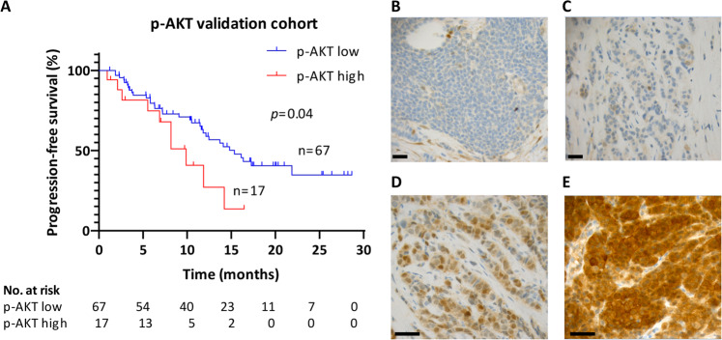
Kaplan -Meier曲线评估了在接受CDK4/6抑制剂联合内分泌治疗的晚期ER阳性乳腺癌患者验证队列中，ER阳性转移灶中p-AKT（S473）水平与无进展生存期（PFS）的关系。采用log-rank检验计算双侧p值（p < 0.05）。所有乳腺癌转移灶切片的代表性显微照片显示了低p-AKT表达（H评分<150，B和C）或高p-AKT表达（H评分≥150，D和E；比例尺，100 µm）。

讨论
CDK4/6抑制剂与芳香化酶抑制剂或氟维司群联合治疗ER阳性晚期乳腺癌已展现出显著疗效。然而，并非所有患者都能从这些联合治疗中获益，即使获益的患者，其肿瘤最终仍可能进展。因此，亟需评估更有效、更合理的靶向联合治疗方案，以预防或克服对标准CDK4/6抑制剂联合内分泌治疗的耐药性，并寻找可用于筛选能够从这些靶向联合治疗中获益患者的生物标志物。本研究表明，标准CDK4/6抑制剂联合内分泌治疗并不能有效抑制对氟维司群耐药的ER阳性乳腺癌细胞系和肿瘤异种移植模型的生长，而添加AKTi则可显著抑制肿瘤生长。此外，CDK4/6抑制剂、AKTi和内分泌治疗的三联疗法能够有效抑制对标准CDK4/6抑制剂联合内分泌治疗耐药的肿瘤的生长并减少其转移。这在几个原位和实验性转移模型中得到了证实，在对 CDK4/6i 和氟维司群联合治疗产生耐药性的 PDX 模型中也得到了证实。
众所周知，生长因子介导的AKT激活可以调节ER信号通路，从而导致ER基因组通路的配体非依赖性激活^{<sup> 30,31 </sup>}。此外，高水平的AKT已被证实可以调节ER结合和雌激素调控的基因表达^{<sup> 32</sup>}。AKT的激活也与内分泌治疗耐药相关^{<sup>} ^{33</sup>}。这些数据共同促成了AKTi联合内分泌治疗ER阳性乳腺癌的临床开发。事实上，FAKTION临床试验近期研究了在接受芳香化酶抑制剂（AI）治疗后进展的ER阳性绝经后乳腺癌患者中，在氟维司群（fulvestrant）的基础上加用AKTi卡帕替尼（capivasertib）的疗效，结果显示，与氟维司群单药治疗相比，卡帕替尼联合氟维司群显著延长了无进展生存期（PFS）^{<sup> 19</sup>}。然而，在本研究中，我们观察到氟维司群联合AKTi治疗的效果有限，且对氟维司群单药治疗耐药的MCF-7和T47D细胞会迅速产生耐药性。需要添加CDK4/6抑制剂才能抑制耐药克隆的生长。尽管如此，对内分泌治疗敏感的细胞在氟维司群联合AKTi或氟维司群联合CDK4/6抑制剂治疗下均表现出持久的肿瘤生长抑制作用。虽然我们仅研究了以氟维司群为内分泌治疗药物的三联疗法的疗效，但既往研究表明，高水平的AKT活性可导致对来曲唑和阿那曲唑的耐药性^{<sup> 34,35 </sup> ，}因此我们认为AKTi、CDK4/6抑制剂和芳香化酶抑制剂的三联疗法可能对所有芳香化酶抑制剂耐药的肿瘤有效。
尽管α特异性PI3K抑制剂alpelisib近期已被证实能显著改善既往内分泌治疗后进展的PIK3CA突变型ER阳性晚期乳腺癌患者的无进展生存期（PFS），但该PI3K抑制剂对PIK3CA野生型和PTEN缺失型肿瘤无效^{<sup>17</sup>}。相比之下，capivasertib已证实对PIK3CA和PTEN状态无关的肿瘤均有效^{<sup>36</sup>}。事实上，FAKTION临床试验表明，PIK3CA突变并不影响ER阳性转移性乳腺癌患者对capivasertib联合氟维司群治疗的疗效^{<sup> 19 </sup>} 。这些发现与我们研究中的临床前观察结果一致，即PIK3CA突变型和PTEN野生型（MCF-7和T47D）以及PIK3CA野生型和PTEN缺失型（ZR-75-1）细胞系均受益于在氟维司群和CDK4/6抑制剂的标准联合治疗中加入AKTi。重要的是，对于源自MCF-7和T47D细胞系模型（PIK3CA突变型）的氟维司群耐药细胞，需要氟维司群、CDK4/6抑制剂和AKTi的三联疗法才能实现长期生长抑制。然而，PI3K还控制着一些独立于AKT的信号通路，例如ERK信号通路，因此，在所有PIK3CA突变型肿瘤中，AKT阻断可能无法像特异性PI3K抑制剂那样有效地抑制肿瘤生长^{<sup> 37</sup>}。尽管在 FAKTION 临床研究中报告了 capivasertib 和 fulvestrant 联合用药的严重毒性，特别是腹泻、皮疹和高血糖，但这些副作用在其他靶向 PI3K/AKT-mTOR 通路调节剂的药物中也有观察到，并且与 palbociclib 的血液学毒性特征不重叠，这表明将 CDK4/6i 添加到这种双重组合中相关的副作用可能在临床上是可控的¹⁹。
既往研究表明，PI3K 和 CDK4/6 的同步阻断是完全抑制细胞周期蛋白 D1 所必需的^{<sup> 22</sup>}。事实上，使用 CDK4/6 抑制剂治疗后，观察到 AKT 上调，随后细胞周期蛋白 D1 积累，细胞周期蛋白 E2 和 CDK2 持续表达，这促进细胞进入 S 期，从而导致耐药性。体外和患者来源的异种移植瘤模型中，内分泌治疗、CDK4/6 抑制剂和 PI3K 抑制剂的初始三联疗法比单独使用任何一种抑制剂都能更有效地阻滞细胞周期，降低细胞周期蛋白 E2 和 CDK2 的表达，并诱导细胞凋亡，从而促进肿瘤消退^{<sup> 22 </sup>} 。然而，在获得 CDK4/6 抑制剂耐药性的细胞系中，这种效果并未重现，这表明 CDK4/6 抑制剂和 PI3K 抑制剂的联合应用可能更有效地延缓 CDK4/6 抑制剂初治肿瘤的耐药性^{<sup> 22</sup>}。然而，一项采用α选择性PI3K抑制剂alpelisib和氟维司群的II期临床试验（BYLieve）的初步结果表明，该联合疗法可能对既往接受过CDK4/6抑制剂治疗的PIK3CA突变患者也有效，尽管目前尚无法得出确切结论^{<sup>38</sup>}。与这些发现一致，我们在此证明，氟维司群、CDK4/6抑制剂和另一种PI3K/AKT-mTOR抑制剂AKTi的三联疗法能够有效抑制细胞系的生长，并减缓对CDK4/6抑制剂和氟维司群联合疗法产生耐药性的细胞来源和患者来源异种移植瘤的进展。此外，我们发现，双重PI3K/mTOR抑制剂gedatolisib的三联疗法（近期一项1b期临床试验评估了gedatolisib联合CDK4/6抑制剂和内分泌治疗在ER阳性晚期乳腺癌患者中的耐受性和初步疗效^{<sup> 39</sup>}）与AKTi的三联疗法在抑制对CDK4/6抑制剂和氟维司群联合耐药的细胞系的生长方面具有相似的疗效。有趣的是，已有研究表明，PKT及其非AKT靶点PDK1的上调会导致对ribociclib耐药的细胞系出现异常的细胞周期进程^{<sup> 26</sup>}。此外，最近发现PTEN缺陷细胞对CDK4/6抑制剂和α选择性PI3K抑制剂存在交叉耐药性，这种耐药性是由AKT激活介导的，而AKTi治疗可以克服这种耐药性^{<sup> 40 </sup>} 。值得注意的是，本研究中一些 CDK4/6 抑制剂耐药肿瘤保留了PTEN，表明其他机制也介导了对 CDK4/6 抑制剂的耐药性^{<sup> 40</sup>}。然而，我们研究中提供的数据表明PTEN对 CDK4/6 抑制剂和氟维司群耐药的野生型细胞系和肿瘤异种移植模型（MPF-R 和 TPF-R 细胞）均能从 AKT 抑制剂治疗中获益，这表明无论肿瘤PTEN状态如何，在 CDK4/6 抑制剂治疗后，有必要开展 AKTi 联合标准 CDK4/6 抑制剂和内分泌治疗的临床试验。一项 Ib/III 期临床试验（CAPItello-292， NCT04862663 ）近期启动，旨在评估 AKTi 卡帕替尼联合帕博西尼和氟维司群与帕博西尼联合氟维司群单药治疗 ER+ 局部晚期、不可切除或转移性乳腺癌的疗效，进一步支持了我们研究的临床意义。
此外，本研究观察到，与敏感细胞相比，对内分泌治疗耐药的MCF-7和ZR-75-1乳腺癌细胞系表现出更高的p-AKT水平，这与先前关于抗雌激素耐药细胞系中p-AKT显著升高和AKT激酶活性增强的研究结果一致^{<sup> 41</sup>}。此外，既往研究表明，与p-AKT阴性肿瘤患者相比，p-AKT阳性肿瘤的乳腺癌患者接受内分泌治疗后的临床疗效更差^{<sup> 42</sup>}。重要的是，我们构建的对氟维司群和CDK4/6抑制剂联合治疗耐药的MCF-7衍生乳腺癌细胞系也表达更高的p-AKT水平，高于其亲代细胞系。事实上，既往研究已证实，在对瑞博西尼耐药的乳腺癌细胞中，PDK1介导的AKT（S477/T479）磷酸化可激活PI3K/AKT-mTOR通路^{<sup> 26</sup>}。然而，p-AKT作为CDK4/6抑制剂治疗患者的预后或预测性生物标志物的作用尚未得到研究。尽管临床前和临床研究已评估了许多CDK4/6抑制剂耐药的生物标志物，包括Rb缺失或突变、p16缺失、PIK3CA突变、FAT1突变、FGFR通路异常、CDK6、细胞周期蛋白D1和细胞周期蛋白E扩增以及其他D-细胞周期蛋白激活特征，但具有临床有效性的生物标志物尚未被发现，这代表着尚未满足的需求^{<sup> 43-49 </sup> 。}尽管由于样本量较小，本研究无法对p-AKT的临床意义进行全面分析，但我们相信，我们的数据清楚地表明p-AKT水平与CDK4/6抑制剂耐药相关，并为未来的研究提供了坚实的基础和有趣的视角。此外，若能确定临床样本的AKT突变状态并评估其与临床预后的相关性，将会很有意义。然而，我院近期才开展转移性乳腺癌的基因分型，且仅对部分患者进行检测。尽管如此，我们的数据表明，转移性乳腺癌患者若p-AKT水平较高，接受标准CDK4/6抑制剂和内分泌治疗后预后较差，加用AKT抑制剂可能有助于提高生存率。

方法

细胞系和抗肿瘤药物
原始的MCF-7和T47D细胞系购自梅森研究所乳腺癌工作组细胞培养库，原始的ZR-75-1细胞系购自美国典型培养物保藏中心（ATCC）。氟维司群耐药细胞系182R-1由MCF-7/S0.5细胞（本文中简称MCF-7）经100 nM氟维司群长期处理建立^{。MCF} -7细胞常规培养于不含酚红的DMEM/F12培养基（Gibco），并添加1%谷氨酰胺（Gibco）、1%热灭活胎牛血清（FBS；Sigma-Aldrich）和6 ng/ml胰岛素（Sigma-Aldrich）。182R-1细胞在与MCF-7细胞相同的培养基中培养，并添加100 nM氟维司群。将182R-1细胞用150–200 nM CDK4/6i和100 nM氟维司群进行长期（4个月）处理，从而获得对CDK4/6i和氟维司群联合用药耐药的MCF-7衍生细胞系（MPF-R）。这些细胞系在与182R-1细胞相同的培养基中培养，但培养基中添加了200 nM CDK4/6i。与MPF-R细胞平行培养的MCF-7敏感细胞被命名为MS。T47D细胞在不含酚红的RPMI 1640培养基中培养，该培养基添加了1%谷氨酰胺、5%胎牛血清和8 µg/ml胰岛素。将T47D细胞用100 nM氟维司群进行长期处理，从而建立T47D衍生的氟维司群耐药细胞系（T47D<sup>R</sup> ）。将T47D R细胞经100 nM氟维司群和150–200 nM CDK4/6i长期处理（3个月）后，建立对氟维司群和CDK4/6i耐药的T47D细胞（TPF-R）。TPF-R细胞在与T47D R细胞相同的培养基中培养，但培养基中添加了200 nM CDK4/6i。与TPF-R细胞平行培养的T47D敏感细胞被命名为TS。ZR-75-1细胞常规培养于添加了10%胎牛血清（FBS）、1% HEPES（Gibco）和1%青霉素/链霉素（Gibco）的RPMI 1640培养基（Gibco）中。采用ZR-75-1细胞，通过长期（8周）暴露于浓度递增的氟维司群（从100 pM至最终浓度100 nM）中，建立氟维司群耐药细胞系ZR-75-1 R。ZR-75-1 R细胞在与亲代细胞系相同的培养基中培养，并添加100 nM氟维司群。细胞在5% CO₂的湿润环境中培养。在 37 °C 下进行培养。所有细胞系在进行所述实验前均使用 Cell ID™ 系统（Promega）进行 DNA 鉴定，并进行支原体检测（Lonza）。氟维司群（ICI 182,780，Tocris）溶于 96% 乙醇中；AKTi 卡伐塞替尼（HY-15431，MedchemExpress）、CDK4/6 抑制剂核糖西利琥珀酸盐水合物（HY-15777C，MedchemExpress）、CDK4/6 抑制剂阿贝西利（HY-16297A，MedchemExpress）和双重 PI3K/mTOR 抑制剂格达托利西布（#HY-10681，MedchemExpress）溶于 DMSO（Sigma-Aldrich）；CDK4/6 抑制剂帕博西尼异硫氰酸盐（HY-A0065，MedchemExpress）溶于水。根据每种细胞系模型的IC ₅₀值，确定用于体外实验的 CDK4/6i、AKTi 和双重 PI3K/mTORi 的浓度。

蛋白质印迹法
使用含有蛋白酶和磷酸酶抑制剂 Complete 和 PhosSTOP（Roche）的 RIPA 缓冲液（50 mM Tris-HCl (pH 8)、150 mM NaCl (pH 8)、1% IgePAL 630、0.5% 脱氧胆酸钠、0.1% SDS）提取全细胞蛋白。使用 Pierce BCA 蛋白测定试剂盒（Thermo Fisher Scientific）测定裂解液样品的蛋白浓度，并在 Paradigm 微孔板读数仪（Beckman Coulter）上于 562 nm 波长处测定光密度值 (OD)。在还原条件下，将 5–30 μg 总蛋白裂解液上样至 4–20% SDS-PAGE 凝胶（Bio-Rad），然后电转印至 PVDF 转印膜（Bio-Rad）。将膜在含 5% 脱脂奶粉（Sigma-Aldrich）的 Tris 缓冲盐溶液（TBS）、0.1% Tween-20（Sigma-Aldrich）中于室温封闭 1 小时。根据制造商的方案，使用以下一抗：来自 Thermo Fisher Scientific 的抗 ER（RM-9101-S1，1:500）；抗磷酸化Rb S780 (3590, 1:1000)、抗Rb (9309, 1:1000)、抗磷酸化AKT S473 (4060, 1:1000)、抗AKT（泛）(4685, 1:1000)、抗磷酸化PRAS40 T246 (2997, 1:1000)、抗PRAS40 (2691, 1:1000)、抗磷酸化S6 S235/236 (2211, 1:1000)、抗S6 (2217, 1:1000)、抗裂解PARP (9541, 1:250)、抗PARP (9532, 1:1000)、抗Xiap (2042, 1:500)、抗Bcl-xl一抗为Cell Signaling公司的抗Bax抗体（2762，1:1000）、抗Bax抗体（2772，1:1000）；抗GAPDH抗体（sc-32233，1:20000）购自Santa Cruz Biotechnology公司，用作上样对照。二抗为辣根过氧化物酶（HRP）标记的山羊抗小鼠抗体（#P0447，Dako公司，1:5000）和HRP标记的山羊抗兔抗体（#P0448，Dako公司，1:5000），在室温下用封闭缓冲液孵育1小时。膜用Clarity™ Western ECL底物（Bio-Rad公司）显色，并在Fusion-Fx7-7026 WL/26MX仪器（Vilbaer公司）上进行可视化。

细胞生长、活力和凋亡检测
将细胞以750–4000个/孔的密度接种于96孔板中，培养24小时使其贴壁后，再加入药物或载体。采用结晶紫比色法<sup> ⁵² </sup>评估细胞生长，并在Paradigm酶标仪上于570 nm波长处测定吸光度值（OD）。根据制造商说明书，使用CellTiter-Blue（Promega）试剂盒评估细胞活力，并在Paradigm酶标仪上于560/590 nm波长处测定荧光强度。根据制造商说明书，使用Cell Death Detection ELISA ^{Plus}试剂盒（Roche）评估细胞凋亡，并在Paradigm酶标仪上于405/490 nm波长处测定吸光度值（OD）。对于克隆形成实验，将细胞以700–1500个/孔的密度接种于96孔板中（每组处理48孔）。每周更换一次含有载体、单一药物或药物组合的培养基，每周对阳性孔进行评分，结果显示融合度 >50% ⁵³。

药物相互作用分析
将细胞以 2500 个/孔的密度接种，培养 24 小时使其贴壁后，再加入药物或载体。用递增剂量的帕博西尼、卡帕替尼和氟维司群或等效剂量的抑制剂组合处理细胞，并在 5% CO₂ 和 37 °C 条件下培养₃天。采用结晶紫比色法评估细胞生长，并使用 Compusyn 软件（ComboSyn 公司）基于 Chou-Talalay 方法⁵⁴的组合指数 (CI) 方程计算药物相互作用。药物相互作用评分如下：CI = 1 为相加作用，CI < 1 为协同作用，CI > 1 为拮抗作用。

异种移植研究
对于原发肿瘤生长模型，使用胰蛋白酶（Sigma-Aldrich）收集MCF-7、182R-1和MPF-R细胞，并将1 × 10⁶^{个}细胞重悬于50 µl Engelbreth-Holm-Swarm肉瘤细胞外基质（ECM，Sigma-Aldrich）中，然后原位注射到7周龄NOG CIEA雌性小鼠（Taconic）的乳腺脂肪垫中，注射过程中不补充外源性雌激素。当肿瘤达到一定大小（如图例所示）时，称量小鼠体重并随机分组。对于实验性转移模型，使用胰蛋白酶收集MPF-R和TPF-R细胞，并将1 × 10⁶^{至}2 × ^{10⁶个}细胞重悬于100–400 µl培养基中。将1 × ^{10⁶ 个}细胞接种到 7 周龄雌性 NOG CIEA 小鼠的尾侧静脉。氟维司群（Faslodex，阿斯利康）配制成 20 mg/ml 的蓖麻油溶液（Sigma-Aldrich），每周皮下注射一次。卡帕替尼和帕博西尼（均购自 MedchemExpress）分别配制成 20 mg/ml 和 10 mg/ml 的 25% (w/v) HPB 环糊精溶液（Sigma-Aldrich），并进行超声处理，每周灌胃给药 5 天。治疗持续 5-8 周。对于原位模型，肿瘤体积的计算公式为：肿瘤体积 = 0.5 × (长) × (宽) ²。对于实验性转移模型，终点时采用免疫组织化学法，使用抗细胞角蛋白抗体对取自3个不同深度的全肺切片进行染色，以可视化和定量肺部转移灶。切片经扫描后，使用ndp.view 2.3.14软件（滨松公司）进行分析。随后，在盲法条件下，使用ImageJ分析软件<sup>55 </sup>确定转移灶面积（大致定义为>2500 µm<sup> 2</sup>）占肺面积的比例。TPF-R模型采用类似方法定量转移灶负荷，但由于该模型中的转移灶较小，因此在盲法条件下进行手动测量。所有动物实验均经丹麦司法部实验动物委员会批准，并在南丹麦大学动物实验中心进行。小鼠饲养于无病原体条件下，并可自由摄取食物和水。光照/黑暗周期为 12 小时光照/黑暗，从早上 6 点到下午 6 点开灯。饲养温度为 21 + 1 °C，相对湿度为 40–60%。

PDX 型号
KCC_P_3837 源自未经治疗的 3 级、ER+、PR+、HER2− 原发性浸润性导管癌。KCC_P_3837-FPR（对 CDK4/6 抑制剂和氟维司群联合治疗耐药）是通过将 KCC_P_3837 肿瘤连续多代接种于小鼠体内，并持续暴露于帕博西尼（50 mg/kg，溶于水，每周 5 天，灌胃给药）和氟维司群（5 mg/kg，溶于花生油，每周一次，皮下注射）的联合治疗而构建的。每次传代时，肿瘤均生长至 5 mm 宽后才开始治疗。亲代 PDX 对氟维司群和帕博西尼单药治疗以及联合治疗均有反应。将新鲜培养的经筛选的第三代KCC_P_3837-FPR PDX细胞系取出，切取4 mm³^{的}组织块，植入6-8周龄雌性NOD-SCID-IL2γR−/−小鼠（Australian BioResources Pty Ltd）的第四腹股沟乳腺。术后两周，待小鼠恢复后，将其随机分为两组：一组接受氟维司群（100 mg/kg，溶于蓖麻油，每周一次皮下注射）和帕博西尼（25 mg/kg，溶于2.5% DMSO和25% β-环糊精，每周5天灌胃给药）；另一组接受氟维司群、帕博西尼和卡帕替尼（100 mg/kg，溶于2.5% DMSO和25% β-环糊精，每周5天灌胃给药）的三联疗法。通过植入含有0.36 mg 17β-雌二醇的硅胶颗粒来促进肿瘤生长，并通过目测和卡尺测量进行监测。终点事件为肿瘤宽度至少达到5 mm（定义为进展）或治疗持续60天。涉及实验动物的程序和终点均已获得加文医学研究所动物伦理委员会的批准（方案编号分别为15/25、18/20和18/26）。

临床样本和终点
本研究回顾性地从奥登塞大学医院（OUH）病理科的档案中提取数据库，选取了接受CDK4/6抑制剂联合内分泌治疗的ER阳性乳腺癌晚期患者的FFPE转移灶标本（N =115）。纳入标准为：在OUH接受CDK4/6抑制剂联合内分泌治疗的ER阳性乳腺癌晚期患者，且在OUH接受过晚期疾病的手术或活检，并具有完整的临床信息和病理学证据，证实转移灶来源于乳腺癌。排除标准为：FFPE标本中肿瘤组织量不足，以及仅在开始CDK4/6抑制剂联合内分泌治疗后才进行转移灶活检。最终纳入101例 患者。2019年接受转移灶活检的患者（N =17）被纳入一个试点队列，用于根据生存意义确定临界值。 2019 年前获得转移性活检的患者（N = 84）被纳入验证队列，并应用试点队列中选定的临界值将患者分为 p-AKT 低表达组和高表达组。如果 ≥1% 的肿瘤细胞染色呈阳性，则肿瘤定义为 ER 阳性。无进展生存期 (PFS) 定义为从开始联合内分泌治疗和 CDK4/6 抑制剂治疗到疾病进展或死亡的时间。所有临床样本均进行编码以保护患者隐私，研究已获得丹麦南部地区和哥本哈根及弗雷德里克斯贝县伦理委员会的批准（批准号 S-2008-0115）。所有组织样本的采集均符合知情同意政策。

免疫组织化学
将小鼠肿瘤、肺组织和患者转移灶的FFPE切片（4 μm）用切片机切取，贴于ChemMate™毛细管间隙载玻片（Dako）上，60 °C干燥，脱蜡，并进行水化。用1.5%过氧化氢的TBS缓冲液（pH 7.4）封闭内源性过氧化物酶10分钟。抗原修复方法有两种：一种是用细胞调节剂1（CC1）缓冲液在100 °C预处理32分钟，或在36 °C预处理36分钟；另一种是用T-EG溶液/TRS缓冲液（Dako）煮沸切片。所用的一抗包括：Ventana Medical Systems 公司的抗 Ki67 (790–4286) 抗体、Cell Signaling Technology 公司的抗裂解型 caspase-3 (9664) 抗体、Agilent 公司的抗细胞角蛋白 (M351501-2) 抗体以及 Cell Signaling Technology 公司的抗 pAKT S473 (4060) 抗体。一抗结合的检测方法如下：抗 Ki67 和抗细胞角蛋白抗体使用 Optiview-DAB (8-8) 显色剂，抗裂解型 caspase-3 抗体使用 EnV、FLEX/HRP + Rabbit LINK 15–30 显色剂，抗 pAKT 抗体使用 DAB 显色试剂盒（Ventana Medical Systems 公司）进行显色。切片同时进行苏木精-伊红 (HE) 染色。显微镜观察在 Leica DMLB 显微镜（×200/数值孔径 (NA) 1.25，Leica Microsystems 公司）上进行，并使用 LasV3.6 数据采集软件。使用 ImageJ 分析软件<sup> ^{55</sup>}扫描各治疗组肿瘤的代表性区域，对 Ki67 和 cleaved caspase-3 染色进行定量分析。临床样本的评估由经验丰富的乳腺病理学家在盲法条件下进行。p-AKT 表达在细胞核和细胞质中均有观察，肿瘤评分基于 H 评分，该评分通过将阳性肿瘤细胞百分比（0-100%）乘以染色强度（0-3）计算得出。在试点队列中，根据生存意义确定了高表达（H 评分 ≥ 150）与低表达（H 评分 < 150）的临界值，并将相同的临界值应用于验证队列。

统计分析
体外和体内研究采用双尾t检验、方差分析或Mann-Whitney-Wilcoxon检验（图例中已注明）。使用Grubbs检验查找并排除数据集中的单个异常值。采用线性混合效应模型分析不同治疗组小鼠肿瘤的生长速率，该模型以分类治疗组和连续时间作为固定效应，并包含交互作用。线性混合效应模型包含单个肿瘤的随机效应，以考虑每只小鼠的重复测量。组特异性时间斜率称为生长速率（GR）。对于PDX模型，使用内置生存分析计算事件曲线，并使用log-rank检验比较曲线。对于临床数据，使用Kaplan-Meier估计生成生存曲线，并使用log-rank检验评估p-AKT表达与无进展生存期（PFS）之间的相关性。采用Fisher精确检验和卡方检验（χ² ）确定p-AKT表达与患者临床病理参数之间的关联。使用Cox比例风险回归模型评估p-AKT表达和临床病理特征对无进展生存期（PFS）的校正风险比（HR）。统计分析采用STATA v16.0（STATACorp）和GraphPad Prism v8（GraphPad Software, Inc.）软件。p值<0.05被认为具有统计学意义。

